VELKOMMEN BT TEAM 2014
FK Brage Trondenes – Best for barn og unge!
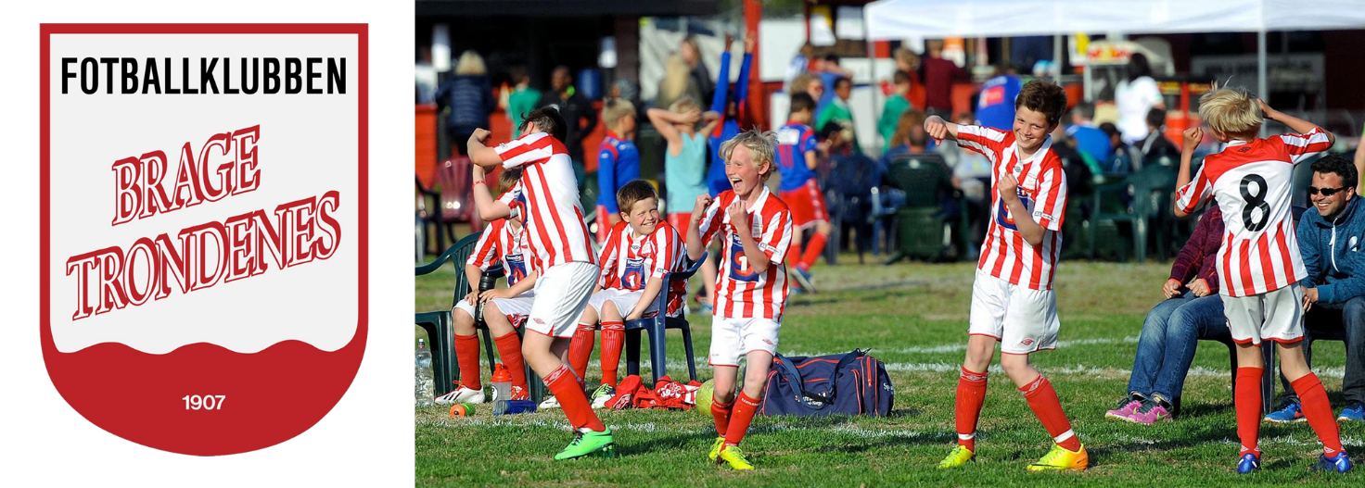
Generell informasjon
- FK Brage Trondenes er en fotballklubb drevet av foreldre og foresatte.
- Klubben krever ikke deltakelse på dugnader eller loddsalg fra de enkelte lagene. Om laget derimot selv ønsker slike innsamlinger til egen klubbkasse, står de fritt til å arrangere det.
- Hvert lag er helt avhengig av at foreldre og foresatte bekler rollene som trener(e) og lagleder (oppmann/kvinne). Vi håper at flest mulig ønsker å engasjere seg i arbeidet og engasjement fra foreldre og foresatte er helt vesentlig for at laget skal fungere!
- FK Brage Trondenes har sin egen hjemmebane, «Kraftløkka» på Trondenes. Her vil mange lag få sine treninger og kamper i sommersesongen. Vintertreninger foregår innendørs i ulike haller i Harstad-området. Klubben arrangerer per tiden ikke egne turneringer.
- Klubben har en egen nettside hvor du finner informasjon om klubben, styret, reglement og mye mer! Her kommer også informasjon om arrangementer som Fotballcamp og lignende.
Kostnader 2018
- BT 2014 (barnehage) betaler 100 kroner pr. år, mens 1. klasselaget betaler 600 kroner pr. år. Dette belastes ikke før november, slik at ungene kan prøve fotball i noen måneder for å se om det er noe de liker.
- Øvrige lag betaler 1450,- pr. år (barn) & 1850,- pr. år (ungdom). Dette er både medlemskontingent og treningsavgift og belastes på våren/tidlig sommer.
- Klubben dekker alt av fellesutstyr som behøves til treninger og kamp, herunder drakter.
- Klubben dekker påmeldingsavgift på inntil 4 turneringer i året pr. lag.
- FK Brage Trondenes har avtale med G-Sport og alle medlemmer får gode rabatter ved kjøp av sportsutstyr på deres butikk på Kanebogen senter.

Facebook & Spond
- FK Brage Trondenes har opprettet en egen lukket Facebook-gruppe for hvert lag. Du finner gruppen ved å søke på «BT Team 2014» og be om medlemskap. Dette vil være en viktig arena for informasjonsdeling fra trenere og lagleder til de foresatte.
- Spond er en app til smarttelefoner som FK Brage Trondenes ber alle lag benytte for innkallinger til trening og kamp, herunder endringer fra faste tider. Vi har svært gode erfaringer med denne norskutviklede appen og den inneholder også en egen klubbmodul som gjør kommunikasjon fra klubben til de aktuelle lagene enkel. Det er lagleder/trener som styrer oppsettet for hvert lag og spørsmål rettes til de.
- FK Brage Trondenes har en egen Facebook-side som vi oppfordrer alle til å følge!

Foreløpige treningstider for BT 2014
- Tirsdag 27. august 17.00 – 18.00.
Her vil også representant fra styret og SU (sportslig utvalg) være til stedet!
- Tirsdag 3. september
- Tirsdag 10. september
- Tirsdag 17. september
- Tirsdag 24. september
Alle disse treningene vil være på Kraftløkka som ligger ved siden av Hagebyen skole.
VELKOMMEN!

Ytterligere spørsmål?
Ta kontakt med oss via våre Facebook-sider, via e-post (post@brage-trondenes.no) eller per telefon 97168418 (Eivind H. Vik fra Sportslig Utvalg).

